Universidad De San Carlos de Guatemala   
Facultad de Ingeniería  
Escuela de Ciencias y Sistemas

Lenguajes formales y de programación  
Sección “B-”

**“MANUAL DE USUARIO”**

Diego André Mazariegos Barrientos

Carné: 202003975

**Objetivos**

General:

Proporcionar al usuario del software una guía con la cual pueda conocer sobre el manejo adecuado de la aplicación adquirida y de esta manera lograr un uso adecuado, fácil y totalmente eficiente de la misma.

Específicos:

* Brindar al usuario, mediante una forma gráfica y sencilla de entender, todos los datos necesarios para comprender el funcionamiento lógico de la aplicación y la manera en que simula los procesos requeridos.
* Entregar al usuario las indicaciones y pasos necesarios a seguir para que la simulación de su negocio se la correcta y evitar que se generen anomalías en los resultados por un uso inadecuado.

**Introducción**

Este manual de usuario tiene como fin dar a conocer a todos los usuarios que hagan uso del software las funcionalidades y pasos a seguir para darle el uso más eficaz y obtener resultados satisfactorios al momento de tomar decisiones apoyados en los resultados de las simulaciones generadas por la aplicación “Proyecto 1”. Para cumplir con el objetivo propuesto se incluye la descripción de las pantallas que el usuario manejara para el ingreso de datos, manejo de la simulación y de resultados, todo esto a través de gráficos para su mayor compresión.

**Descripción del Programa**

La aplicación tiene como objetivo cumplir con los requerimientos solicitados por la empresa pixel art debido al crecimiento en la demanda de sus productos, por lo que la aplicación posee un analizador léxico para la lectura y el análisis de los datos de entrada con un formato previamente establecido para la generación de una imagen mediante el uso de cuadriculas. Con dichos datos se generan archivos HTML y CSS en los cuales se muestran las imágenes resultantes de dicha entrada con extensión PXLA, a su vez la aplicación permite visualizar el conjunto de imágenes junto con los filtros solicitados en el archivo de entrada por medio de la interfaz de forma agradable, y como último la aplicación cuenta con una opción de generación de reportes de los errores léxicos y tokens encontrados en el archivo de entrada

**Descripción de las Funciones del Programa**

**Cargar archivo:**

Se refiere a la búsqueda del archivo de entrada en formato PXLA mediante el explorador de archivos.

**Analizar:**

Esta opción permite analizar el archivo cargado previamente, es la encargada de hacer la lectura respectiva del archivo verificar si no existen errores léxicos en el programa, guardar todas los tokens encontrados, así como asignar valor a las variables de cada imagen y guardar todos los errores léxicos en una lista si es que existen. Además, se encarga de generar las imágenes en formato JPG.

**Reportes:**

Esta opción genera dos archivos en formato HTML denominados reportes en los cuales por medio de tablas y de una forma agradable se presentan las listas de los tokens encontrados y si existiesen también de los errores léxicos.

**Botones de filtros y original:**

Esta serie de botones son los encargados de aparecer las imágenes generadas después de cargar y analizar el archivo de entrada, las imágenes se muestran individualmente según se escoja la imagen un listado que aparece arriba de los mismos botones y que se actualiza al analizar un archivo cargado.

**Salir:**

Esta opción detendrá la ejecución del programa hará aparecer un mensaje emergente en el cual preguntará si se desea salir del programa y en caso de afirmar la ejecución del programa se detendrá.

**Manejo de la Interfaz Gráfica**

Al momento de ejecutar el programa se desplegará esta pantalla de presentación.

Para cargar el archivo, se desplegará una ventana para buscar el archivo y darle click.

Formato del

archivo de entrada

Asegúrese de que el archivo se haya cargado correctamente, de lo contrario el programa desplegará una ventana indicando un error.

Luego de cargar el archivo, dele click a la pestaña de analizar archivo. Espere unos segundos para que el programa genere las imágenes.

Al darle click en la pestaña de analizar, se generará una carpeta llamada “imágenes” en el directorio actual donde se esté ejecutando el programa.



Dentro de la carpeta se generaron los archivos CSS, HTML, Y JPG de las imágenes cargadas al sistema junto con los filtros requerido en el archivo de entrada.

Luego de cargar las imágenes, presione la pestaña de analizar, dentro de la interfaz se generará un ComboBox, mostrando la primera imagen en el archivo de entrada.

Si se presiona sobre cualquiera de los 4 botones mostrara la imagen con filtro según el texto en cada botón.

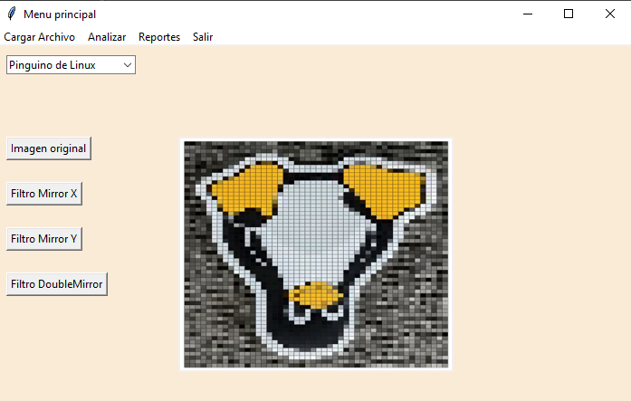

En caso de presionar un botón con un filtro no solicitado en el archivo de entrada saltara el siguiente mensaje únicamente.

Al presionar la opción de reporte, se crearán y mostrarán dos reportes denominados “Reporte de tokens” y “Reporte de errores” en formato HTML.

En caso de existir errores, el reporte de tokens mostrará todos los tokens que reconoce en el archivo de entrada de igual forma, cabe aclarar que la columna marca el punto de comienzo del token.

En caso de no existir errores el reporte de errores no mostrar ningún error.

En caso de existir errores el reporte de errores se mostrará de la siguiente forma, cabe aclarar que la columna marca el punto de comienzo del error.

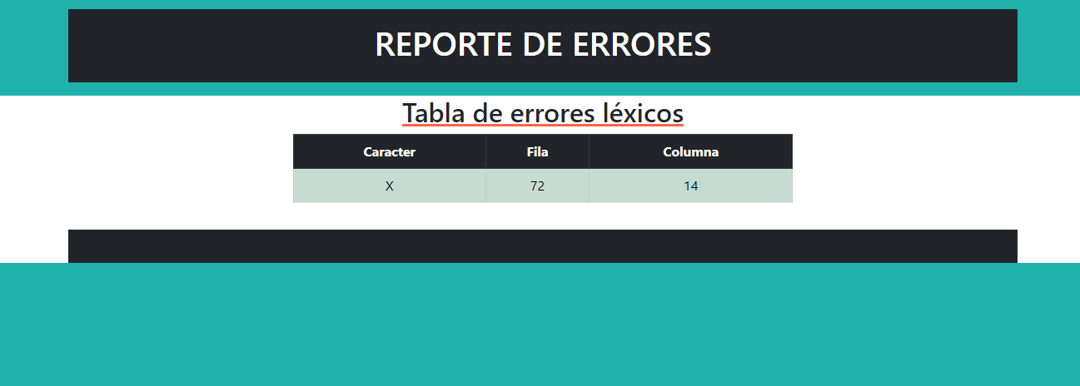

En caso de seleccionar la opción salir de la barra menú saltara el siguiente mensaje solicitando una confirmación. En caso de aceptar el programa terminara su ejecución. Y en caso de cancelar el programa volverá a la ventana principal.

